GIÁO DỤC HÀNH VI VĂN HÓA – VĂN MINH CHO TRẺ MẦM NON
Trong công tác chăm sóc, giáo dục trẻ việc dạy trẻ các thói quen vệ sinh và hành vi văn minh là rất quan trọng. Bởi nó góp phần giáo dục đạo, hình thành nhân cách con người mới xã hội chủ nghĩa, thế hệ chủ nhân tương lai của đất nước. Nhận thức rõ vấn đề này, trường mầm non luôn sát sao đến việc chỉ đạo giáo viên lồng ghép các nội dung giáo dục thói quen “ Hành vi văn hóa, văn minh cho trẻ”.
Muốn thực hiện tốt nội dung này thì nhà trường cần xây dựng nội dung đó vào các kế hoạch thực hiện. Đặc biệt là xây dựng môi trường giao tiếp văn hóa , xây dựng bộ quy tắc ứng xử trong nhà trường. Tạo nên một môi trường sư phạm văn minh lịch sự. Trước hết cán bộ quản lý, giáo viên, nhân viên phải thực sự là người mẫu mực, là tấm gương sáng cho trẻ noi theo trong việc thực hiện “Hành vi văn hóa, văn minh”.
Một số nội dung thực hiện giáo dục “ Văn hóa, văn minh cho trẻ” trong trường mầm non
* Giáo dục hành vi văn hóa vệ sinh
Giáo dục những kỹ năng văn hóa vệ sinh cho trẻ là điều cần thiết, để tạo cho trẻ những thói quen tốt, những thói quen này được lặp đi lặp lại hằng ngày và trở thành những kỹ năng, kỹ năng văn hóa vệ sinh là loại kỹ năng lao động tự phục vụ.
Trong các bài học vệ sinh, cô giáo phải lên tiết dạy hoặc lồng ghép qua các tiết học khác, dần dần đã giúp cho trẻ biết được cái đẹp, cái sạch của con người, học được những tác phong, nếp sống văn minh. Những bài học vệ sinh gồm: Vệ sinh thân thể như luôn giữ cho mắt, mũi, chân tay sạch sẽ, khi chân tay bẩn phải biết đi rửa, trước khi ăn phải rửa tay, tự mặc quần áo không bôi bẩn lên quần áo, đầu tóc luôn gọn gàng, không vứt rác, khạc nhổ bừa bãi…
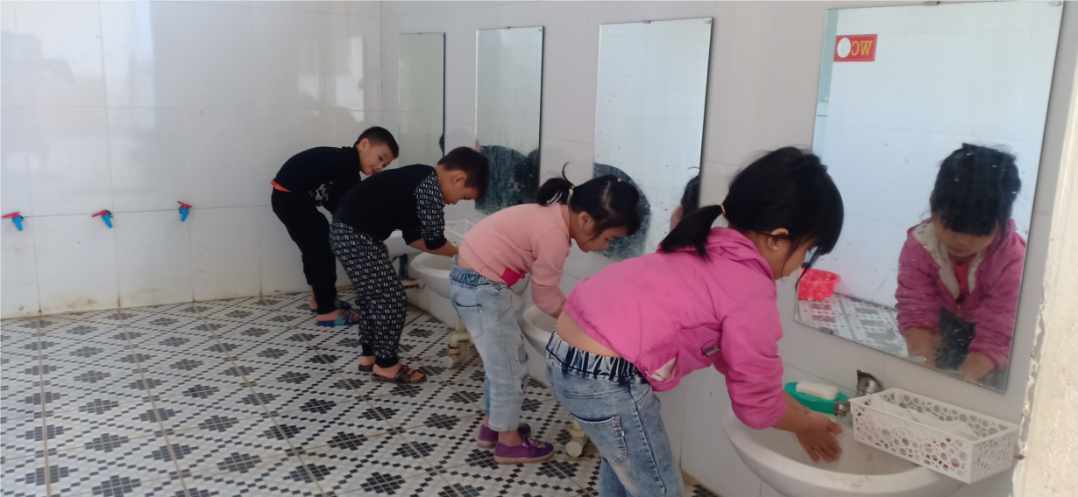

( Hình ảnh 1 bé biết rửa tay đúng quy trình )
Những thói quen văn minh: Biết giữ gìn đồ dùng đồ chơi, không phá hỏng hoặc bôi bẩn lên đồ dùng đồ chơi, khi sử dụng xong biết cất đúng nơi quy định và ngăn nắp, đẹp mắt, biết chơi đoàn kết, nhường nhịn nhau.
Một hành vi văn minh nữa là khi ho phải hắt hơi, ngáp phải lấy tay che miệng.
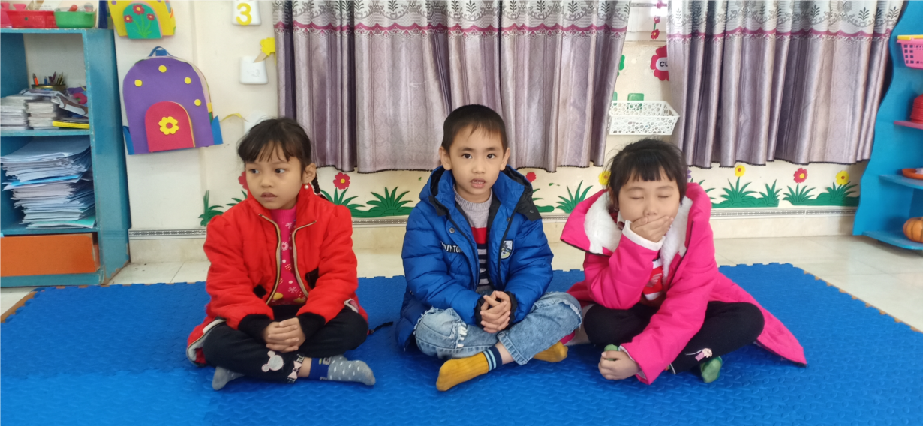

(Hình ảnh 2 bé biết che tay khi ngáp
* Hành vi văn hóa trong trang phục
Trẻ biết cách lựa chọn trang phục theo mùa, mùa nắng nóng mặc áo quần mát mẽ, mùa đông mặc áo, quần ấm, biết cách tự mặc quần áo ngay ngắn, lịch sự, không hở hang, không mặc áo quần bẩn, có mùi hôi gây khó chịu cho người khác, không nên bỏ áo quần bẩn chung với áo quần sạch. Khi treo, móc áo quần phải ngay ngắn, cẩn thận, đúng nơi qui định
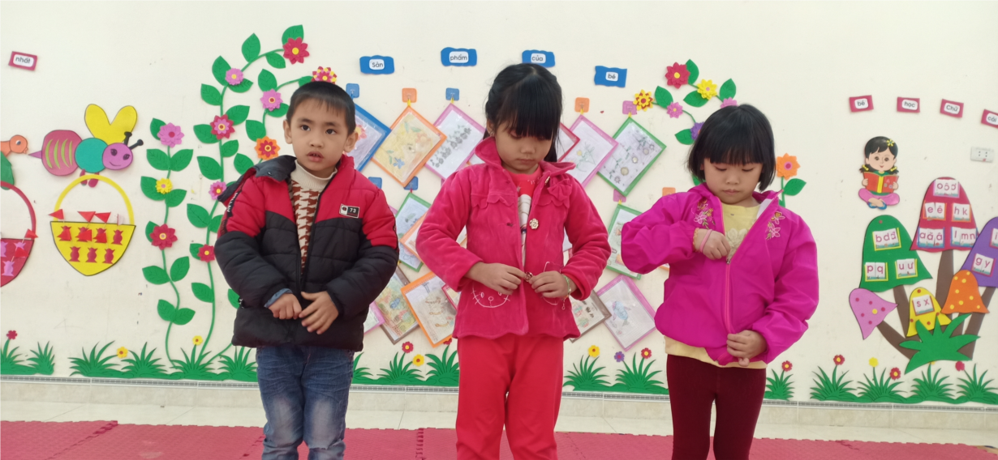

(Hình ảnh 3 bé biết tự mặc áo)
* Hành vi văn hóa trong ăn uống
Khi giáo dục hành vi văn hóa trong ăn uống cho trẻ giáo viên cần giáo dục trẻ phải biết cách ăn uống hợp vệ sinh, lịch sự, từ tốn.
Đến giờ ăn phải biết rửa tay sạch sẽ, biết cách cầm thìa, bát đúng quy định, xúc ăn gọn gàng không rơi vãi, biết ăn hết xuất ăn.
Trong khi ăn phải biết chờ đợi mọi người, không nôn nóng, mời mọi người trước khi ăn, ăn từ tốn, không nói chuyên la hét trong khi ăn, không vừa ăn vừa cười nói gây mất vệ sinh, làm ảnh hưởng đến người khác.
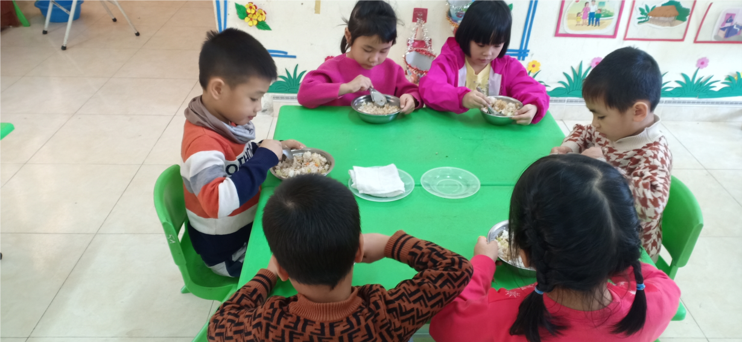
(Hình ảnh giờ ăn trưa của bé)
*Giáo dục văn hóa trong giao tiếp, ứng xử
Trẻ biết tự tin, mạnh dạn trong giao tiếp, nhất là nơi đông người, trẻ phải biết nói rõ ràng đủ câu, không la hét, nói to tiếng, không nói tục, khi nói hoặc làm sai phải biết xin lỗi.
Trẻ phải nắm được một số qui định về giao tiếp của trẻ với người lớn, với các bạn cùng lứa tuổi; biết sử dụng các phương tiện ngôn ngữ và văn hóa trong mọi tình huống, hoàn cảnh.
Biết chào hỏi lễ phép với mọi người, biết chấp hành những yêu cầu của người khác nếu không đồng ý phải biết bày tỏ để người khác hiểu, chia sẻ…
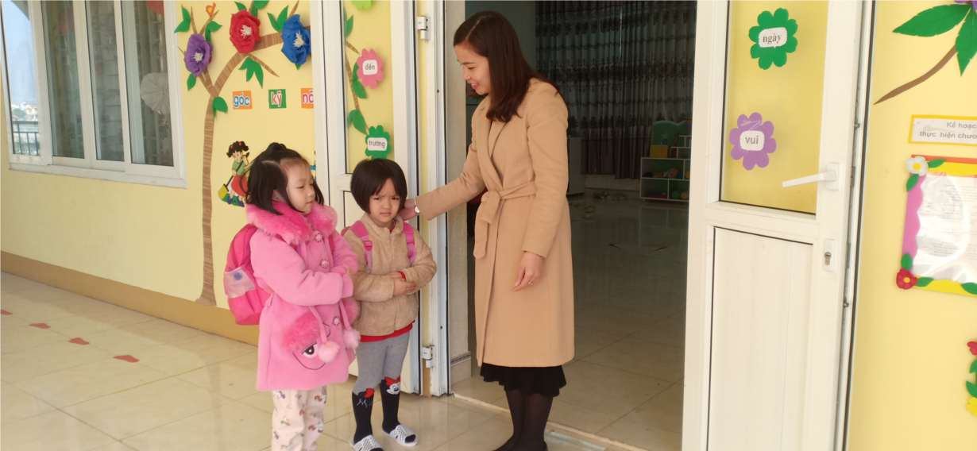
( Hình ảnh bé lễ phép chào hỏi)
Để giáo dục trẻ thực hiện tốt thì đòi hỏi cô giáo, phụ huynh và những người xung quanh phải tự nâng cao việc rèn luyện hành vi văn hóa, văn minh cho bản thân, phải thực sự là người mẫu mực, thân thiện, hoạt bát, xử lý khéo léo trong việc thực hiện hành vi văn hóa, văn minh. Mọi người phải biết quan sát, lắng, nghe, sữa chữa khi người khác góp ý mình và có biện pháp khắc phục kịp thời.
Giáo viên thường xuyên kiểm tra, củng cố, nhận xét đánh giá về thực hiện văn hóa, văn minh của trẻ để sữa chữa, uốn nắn kịp thời.

